**數值最佳化 期中作業**

組長: 工資112 吳旻恩

組員: 工資113 張柏駿 蘇奕幃 邱宇辰

**第一題：**

**(a)**

**凸集（Convex set）**是一個點集合，其中每兩點之間的線段點都落在該點集合中。若下列條件成立：給定任意 c1,c2∈C 且λ∈[0,1] 則 λc1+(1−λ)c2∈C

我們可以定義一個集合C⊂ Rk為 凸集合 ( convex set )

Examples:

1. 第一個圖是一個正六邊形，它是convex的，因爲它內部的任意兩點的連線也被包含在該圖形的內部。
2. 第二個圖不是convex的，其為凹集，因爲當我們連接set中的兩點時，出現了未被包含在set中的點，即上圖中紅色方框中的區域。
3. 第三個圖不是convex的，原因同圖二。

**凸函數（Convex function）**是令 K\subset\mathbb{R}^n 為一個非空凸集，也就是說，給定任意兩點 \mathbf{x}_1,\mathbf{x}_2\in K 和 0\le\lambda\le 1，點 \lambda\mathbf{x}_1+(1-\lambda)\mathbf{x}_2 屬於 K，凸函數 (convex function) 是一個實函數 f:K\to\mathbb{R} 滿足下列性質：

對於任意 \mathbf{x}_1,\mathbf{x}_2\in K 且 0\le\lambda\le 1，

\displaystyle  f\left(\lambda\mathbf{x}_1+(1-\lambda)\mathbf{x}_2\right)\le \lambda f(\mathbf{x}_1)+(1-\lambda)f(\mathbf{x}_2)。

若定義式等號僅發生於 \lambda=0 和 \lambda=1，我們稱 f 是一個嚴格凸函數。

下圖為一凸函數範例

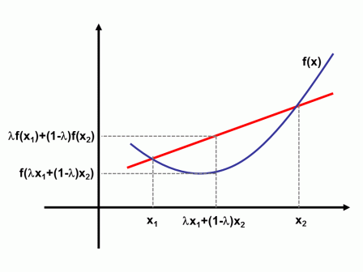

凸函數指上境圖（Epigraph (mathematics)）（圖像上方的點的集合）為凸集的一類函數。換言之，其圖像上，任意兩點連成的線段，皆位於圖像的上方。二階可導的一元函數f為凸，若且唯若其定義域為凸集，且函數的二階導數f''在整個定義域上非負。一元凸函數的熟知例子有二次x^2和指數函數e^x。

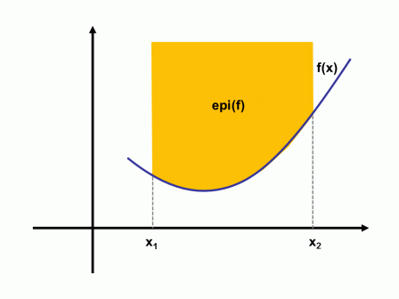

附圖為一上境圖，一個凸函數的上境圖 (在函數圖像上方的黃色區域) 為凸集。凸上境圖和凸函數是兩個等價的概念。另外，凸函數(convex function)的圖像形如開口向上的杯，凹函數(non-convex function)則形如開口向下的帽。

**(b)**

**Gurobi 影片中的Example轉換方法:**

Non-convex Q constraints:

Convert into bilinear constraints:

z11 := x12

z12 := x1 x2

z13 := x1 x3

z22 := x22

z22 := x22

z33 := x32

=>linear constraints:

從影片中的範例可以看出

並且根據以下規則

|  |  |
| --- | --- |
| if Q constraints is an equation |  |
| if Q constraints is inequality and |  |
| if Q constraints is inequality and |  |

**若以其中提到的pooling problem為例**

包括石化精煉、廢水處理和採礦等產業都常使用數值最佳化來解決池化問題。

它是產品具有不同規格的最小成本網絡流問題的概括。 解決池化問題的目標是在網路中找到滿足需求的最低成本流量。

下圖為一標準範例

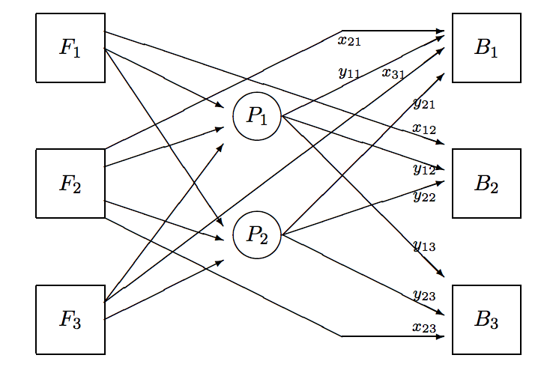

雙線性限制(Bilinear)是一種非凸(non-convex)二次限制式的特殊形，如果我們想解決非凸二次限制，我們可以將這些約束轉換為雙線性約束，然後我們就可以使用 Gurobi 來解決問題。在這邊不討論求解，只討論Bilinear限制式。

This type of problems is typically solved using spatial **Branch and Bound** (老師上課提及的).

該演算法探索整個搜索空間，因此它為最佳目標值提供了一個全局有效的下界，並且如果有足夠的時間它會找到一個全局最優解，這邊我們以P-formulation 的方法來看。

以下為其中集合參數與決策變數

P-formulation (Concentration)

Sets and Indices

G=(V,E): Directed graph.

i,j∈V: Set of nodes.

(i,j)∈E⊂V×V: Set of edges.

N(i)+={j∈V∣(i,j)∈E}: Set of successor nodes receiving outflow from node i.

N(j)−={i∈V∣(i,j)∈E}: Set of predecessor nodes sending inflow to node i.

k∈Attrs: Set of attributes.

s∈Sources⊂V: Set of source nodes, i.e. N(s)−=∅.

t∈Targets⊂V: Set of target nodes, i.e. N(t)+=∅.

p∈Pools=V∖(Sources∪Targets): Set of pools.

Parameters

Costs∈R+: Cost of acquiring one unit of raw material at source node s.

Supplys∈R+: Maximum number of units of raw material available at source node s.

Contents,k∈R+: Content of attribute k in raw material at source node s.

Pricet∈R+: Price for selling one unit of final blend at target node t.

Demandt∈R+: Minimum number of units required of final blend at target node t.

Min\_tolt,k∈R+: Minimum tolerance for attribute k in final blend at target node t.

Max\_tolt,k∈R+: Maximum tolerance for attribute k in final blend at target node t.

Capp∈R+: Maximum Capacity to store intermediate blend at pool p.

UBi,j∈R+: Maximum flow from node i to node j.

Decision Variables

flowi,j∈[0,UBi,j]: Flow from node i to node j.

qualityp,k∈R+: Concentration of attribute k at pool p.

****

上圖為目標式

****

以上的限制式皆非Bilinear

以上的限制式為Bilinear

該公式中Bilinear的數量與屬性的數量成比例。

另一種公式依賴fractions of flow而不是concentrations的決策變量，因此Bilinear項不再與屬性數量相關聯。

所以可以使用兩種類型的決策變量：

來自源頭 s 的池 p 總流入量的一部分。

在池 p 的總流出量的一部分，流向終端 t。

**(C)**

**詳細執行結果見ipynb檔**

**1.**

根據Gurobi的bilinear範例修改目標式跟限制式1

maximize: 2x^2 – 6xy + 3y^2

subject to:

x + 2\*y + z >= 12(linear constraint)

x\*y <= 8 (bilinear inequality)

x\*y + x\*z +y\*z == 3 (bilinear equality)

x, y, z non-negative (補充x是integral in second version)



從影片及程式詳細執行結果可以發現Non-convex問題可以在Gurobi用bilinear的模型解，其模型會使用Cutting planes或Branching等方法來解決問題。(設定x為整數之執行結果)

**2.**

根據Gurobi的bilinear修改目標式跟限制式2

minimize : x+y

subject to:

2 \* x + y + 4 \* z <= 16(linear constraint)

x \* y + x \* z <= 17 (bilinear inequality)

x \* z + y \* z =18 (bilinear equality)

x, y, z non-negative (補充x是integral in second version) 

從影片及程式詳細執行結果可以發現Non-convex問題可以在Gurobi用bilinear的模型解，其模型會使用Cutting planes或Branching等方法來解決問題。(設定x為整數之執行結果)

<https://colab.research.google.com/drive/1-oJ9PzUIUsYhTMEx53fG4AlYpCUTjL5u>

**第二題：**

（a）

寫出function

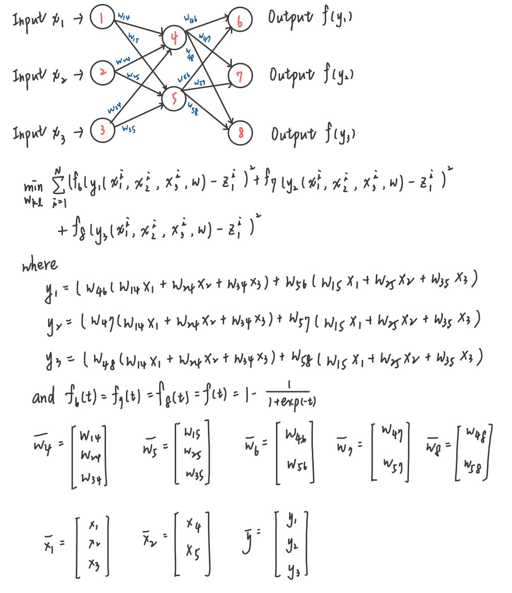

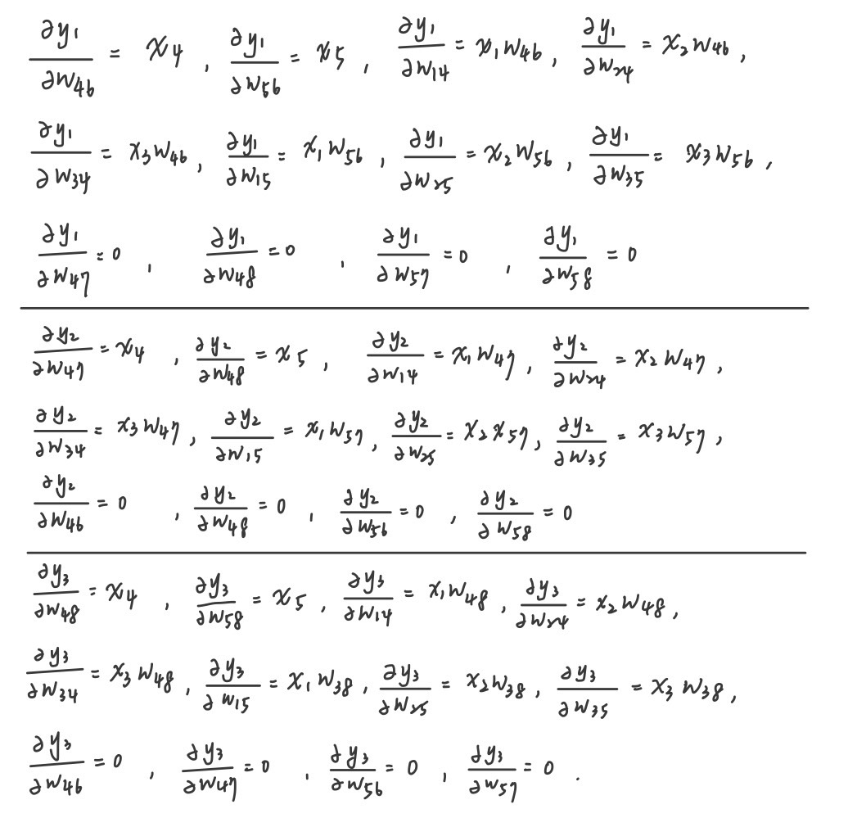

（b）

將所求化簡可得到下列式子:

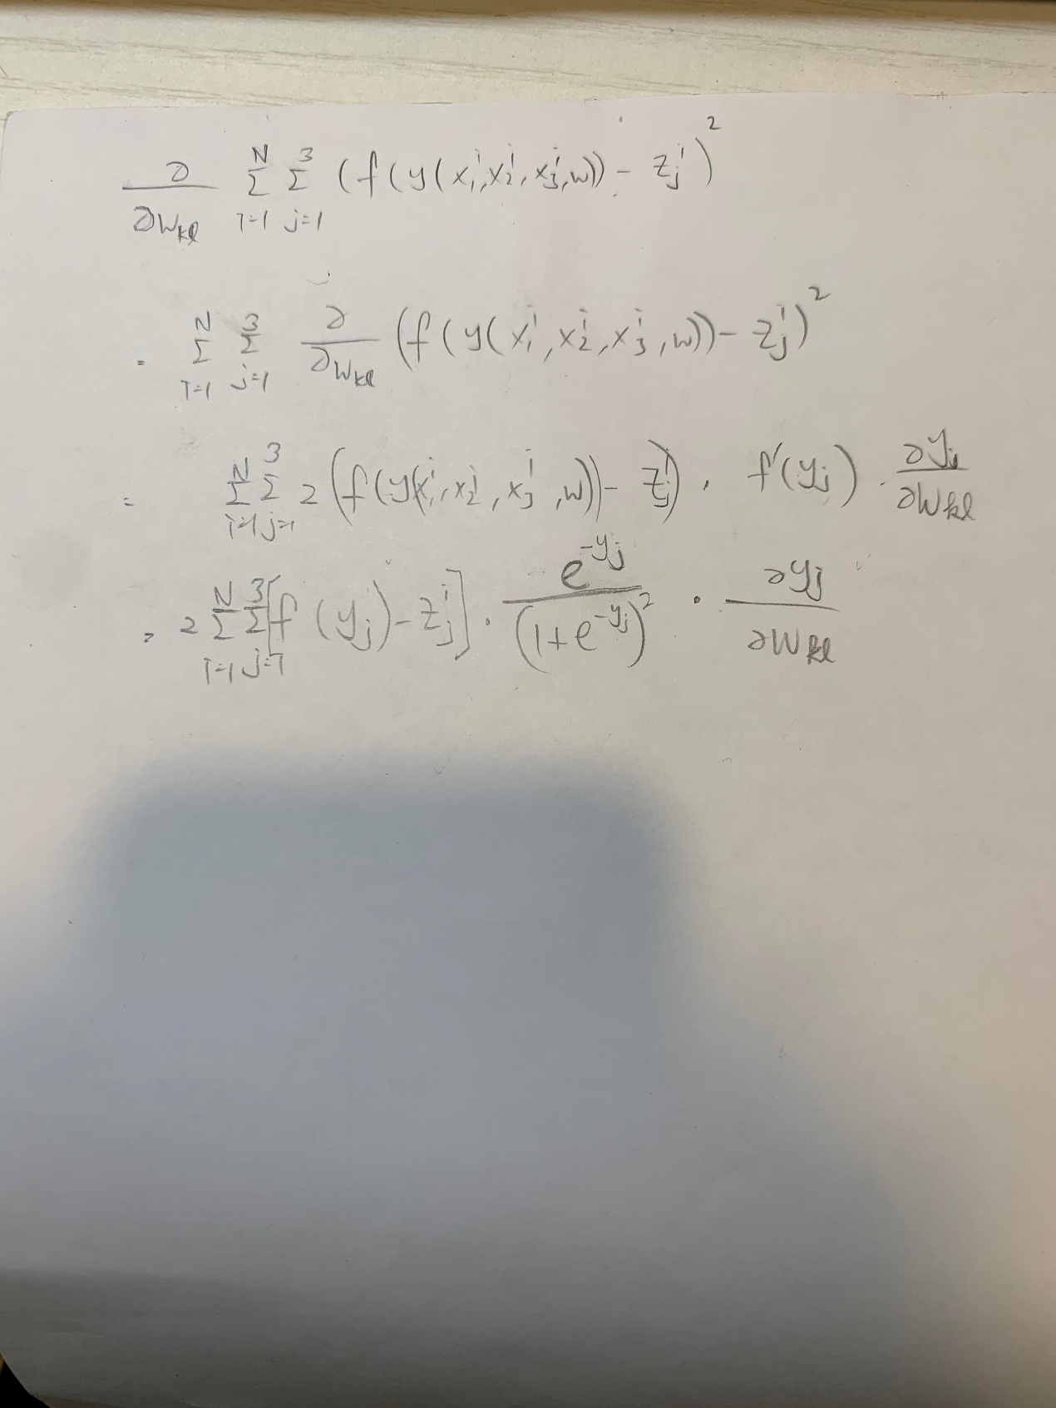

並以最後求得的數學式來算出所求之值。

在python上的執行如下:

1. 先設定所要input數值(x1,x2,x3)的數量及其所對應到之z值

方法:

1. 在程式一開始先import random 和numpy的package

2. 設定亂數種子，將亂數的數值固定在以用14代入的亂數種子上

3. 先後設定input的資料數及z值的數目為10，其中z值的每筆資料裡又有3個數值

4. 用函數get\_dataPoint設定dataPointSet的數值並將(1,0,0)or(0,1,0)or(0,0,1)分配給z成為其數值。其中N為dataPointSet的數目，M為dataPointLabel單個的數目

所產生的資料值如上圖。

2.設定w4 w5 w6 w7 w8(arc)的數值，並將結果列印出來。

方式:

用random.seed(14)亂數種子將將數值固定在14

用random.random()產生亂數。

設定一個function:init\_bar\_w4()來傳出bar\_w4 bar\_w5 bar\_w6 bar\_w7 bar\_w8的值

bar\_w4有三個數值:w14 w24 w34

bar\_w5有三個數值:w15 w25 w35

bar\_w6有兩個數值:w46 w56

bar\_w7有兩個數值:w47 w57

bar\_w8有兩個數值:w48 w58

將每一個的值用random.random()來給數值。

輸出結果如下圖。

3.寫一個function get\_xy() 以得到x4 x5 y1 y2 y3 的數值

方法:

1. 在function get\_xy()裡設定要輸入的參數值:x1,x2,x3,bar\_w4, bar\_w5, bar\_w6, bar\_w7, bar\_w8

2. 寫一個x的list來儲存x4、x5的資料值

並將X4 = x1\*w14 + x2\*w24 + x3\*w34 ，X5 = x1\*w15+ x2\*w25 + x3\*w35

用程式碼寫出

3. 寫一個y的list來儲存y1、y2、y3的資料值，並將

y1 = x4\*w46 + x5\*w56

y2 = x4\*w47+ x5\*w57

y3 = x4\*w48+ x5\*w58

用程式碼寫出

4. 最後return x y的值

5. 印出x y來查看數值

若x1=1,x2=2,x3=3

輸出結果如下圖。

1. 輸入偏微分的值

方法:

先創造一個function : get\_ydwkl(x, bar\_w6, bar\_w7, bar\_w8)，

再為y1 y2 y3的偏微分創造一個list:

ydwkl=[[0,0,0,0,0,0,0,0,0,0,0,0],[0,0,0,0,0,0,0,0,0,0,0,0],[0,0,0,0,0,0,0,0,0,0,0,0]]

再為y1 y2 y3的偏微分數值各自創造一個list:

🡪 dy1對應到y1的偏微分數值:

輸入y1對w46 w56 w14 w24 w34 w15 w25 w35 w47 w48 w57 w58的偏微分

🡪 dy2對應到y2的偏微分數值:

輸入y2對w46 w56 w14 w24 w34 w15 w25 w35 w47 w48 w57 w58的偏微分

🡪 dy3對應到y3的偏微分數值:

再寫出上面的程式印出每個偏微分對應到的數值。

4.用for迴圈將一開始推導出的公式程式化，並將產生的10個資料值代入公式，得到最後的答案。

方法:

1. 設定兩個function一個是將y值代入F的函數中，另一個是將y值代入F微分後的函數dF中

2. 呼叫function get\_dataoint(N, M) 並將值指定給dataPointSet 及dataPointLabel

3.呼叫init\_bar\_w4()並將值指定給bar\_w4 bar\_w5 bar\_w6 bar\_w7 bar\_w8

4.將result的初始值設為0

5. 寫一個for迴圈將10筆資料值代入input(x1 x2 x3)，並算出後面的y1 y2 y3值

6. 呼叫function get\_xy() 傳入的參數是上面設定好的dataPointSet，並將值指定給xy

7.呼叫get\_ydwkl()並將值指定給ydwkl

8.設定一個F的list 並用functionSig()將y值代入。

9.設定一個dF的list 並用dfunctionSig()將y值代入。

(此函數是functionSig()的微分結果)

10.寫一個for迴圈讓程式去跑j=0 1 2(y1 y2 y3)的值

11.再寫一個for迴圈讓程式去跑偏微分值

12.最後一行result += (F[j]-dataPointLabel[i][j])\*dF[j]\*val

是先將F()-z值再乘上微分後的F()，再乘上y的偏微分值。

並將加總後的結果指定給result

13.最後print()出result的值，即為所求。

<https://colab.research.google.com/drive/1yq2aBQJlk8M2qP7_kmnGWRwlIUzjuLvl>

（c）

🡪設函數get\_dataPoint，印出所有的dataPointLabel、dataPointSet

🡪並用dictionary儲存每個向量的值

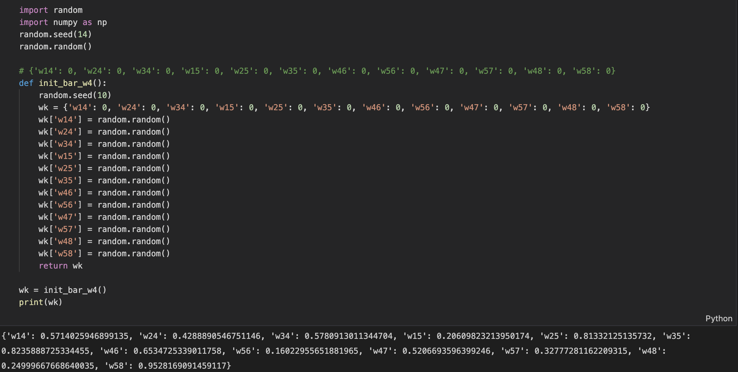

let G = ( fA( y1(x1, x2, x3, w) ) - z1) )^2

let fA(t) = fA( y1(x1, x2, x3, w) )

G = (fA(t) - z1) ^ 2

dG/dw = dG/dt \* dt/dw

= 2 \* (fA(t) - z1) \*dy1/dw

= 2 \* (1/(1+np.exp(-y1)) - z1) \* dy1/dw

G = fA( y1(x1, x2, x3, w) ) or fB( y2(x1, x2, x3, w) ) or fA( y3(x1, x2, x3, w) )

fA(t) = fB(t) = fC(t) = 1/(1+np.exp(-y[1]))

🡪再把所有微分後的key值做加總

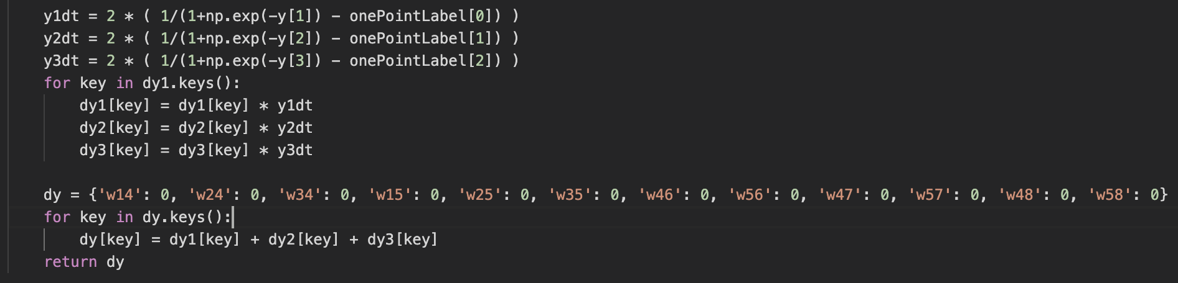

🡪寫出函式nextWK，wk等於current point，dk等於gradient vector，新的wk(current point)會等於wk-dk

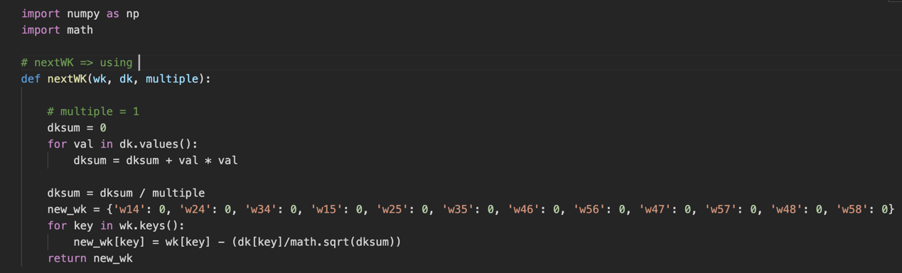

🡪最後利用以上各種data值，取出optimal value，(np.linalg.norm(list(dwk.values()))🡪這裡的list會將value值轉為矩陣)

🡪得出結果

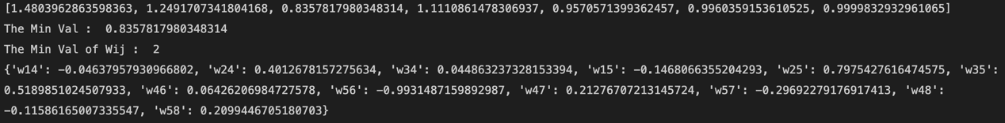

<https://colab.research.google.com/drive/1foWh_CsjKYmuLdQE7W9LYPmQoPU9mmeh>

**第三題：**

馬克維茨投資組合理論的基本假設為：(1)投資者是風險規避的，追求期望效用最大化；(2)投資者根據收益率的期望值與方差來選擇投資組合；(3)所有投資者處於同一單期投資期。以期望收益E來衡量證券收益，以收益的方差表示投資風險。資產組合的總收益用各個資產預期收益的加權平均值表示，組合資產的風險用收益的方差或標準差表示，則馬克維茨優化模型如下：

* n: 可供選擇的資產種類數量
* ri: 各種資產的預期收益率(i=1~n)
* σij: 資產ij之間的共變異數，也可寫為Cov(ri,rj)
* rp: 預期總收益率
* 決策變數 wi: 資產i在組合中的權重(0⩽wi⩽1)
* 投資風險為 D(rp)

****

Eq.(1) minimizes the total variance (risk) associated with the portfolio.

Eq.(2) ensures that the portfolio has an expected return of R.

Eq.(3) ensures that the proportions add to one.

補充：correlation = σij ÷ (σ𝑖∗σ𝑗)

* 用矩陣表示的話，Q為共變異數矩陣



****

利用pandas套件讀取port5.txt，df1代表第1~225行的data frame，sep=’ ‘代表利用空白區分資料，所以第1行資料變為”NaN”、”-.001117”、”0.037894”，再用usecols取後面兩欄的資料，最後將欄位命名為「期望報酬率」與「標準差」，結果如下：

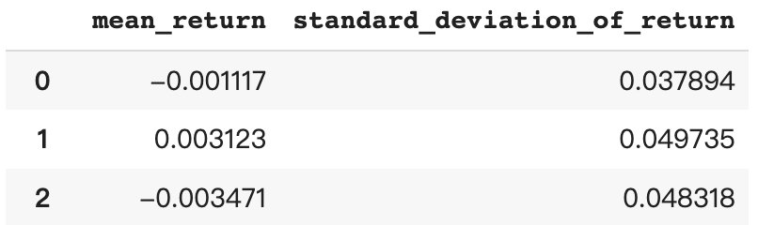

同樣的方法取出第226~25425行的資料，df2即為存放資產i與j之間相關係數的data frame（注意不是共變異數，所以後面要將相關係數乘上標準差）。

****

設定n為225種，從port5.txt中給的報酬率來看，rp可以設置為0.001以下。

先將ri設為長度為n的零矩陣（numpy），再用迴圈逐一讀入報酬率。

先將σij設為n\*n的二維零矩陣，這邊要先注意在port5.txt已經出現過的i與j的相關係數不會再重複出現（例如i=1、j=2的相關係數出現過，那i=2、j=1的就不會再出現）。所以用迴圈讀取相關係數後（再乘上標準差），就會得到共變異數上三角矩陣。因為下三角矩陣其實就是對稱的上三角，最後將這個σij矩陣加上自身轉置後減掉對角線元素，即為共變異數矩陣

加入n個權重wi，用numpy轉為矩陣形式

加入限制式，各資產報酬率ri乘上權重wi後總和為預期總報酬率rp

目標式乘上1/2只是為了方便運算，對結果不影響。

<https://colab.research.google.com/drive/16J_5dC8BQs7yDK3_7U4hm7w0FPEbXIkS>